大阪府公文書館　令和６年度上期企画展示

**所蔵資料にたどる大正時代の大阪**

**～近代的な建築をめぐって～**

大阪府公文書館では、企画展示「所蔵資料にたどる大正時代の大阪～近代的な建築をめぐって～」を開催いたします。

大正時代の大阪は、新世界や千日前、道頓堀などの繁華街が活気に溢れ、現在の大阪府庁本館をはじめ、旧大阪市役所や大阪市中央公会堂、大阪ビルヂングなどのモダン建築が続々と建設されました。  
　また、明治の万博といわれる第五回内国勧業博覧会の跡地は、「大都市大阪にふさわしい一大歓楽街」として開発が進められ、パリの凱旋門にエッフェル塔を乗せたような通天閣や、ニューヨークのコニーアイランドを参考にした遊園地「ルナパーク」も誕生し、ロープウェイが行き来していました。「新世界」は関西の観光名所として人気を集めました。

こうした大正時代の大阪の様子を『大阪府写真帖』や『大阪市大観』など当館所蔵の歴史的文書資料等を中心に振り返ります。

常設展示コーナーでは、公文書館の沿革や出版物を紹介しています。また、「大阪府鳥瞰図（ちょうかんず）」（昭和７［１９３２］年）の原本資料を展示しています。

大阪府公文書館へ是非ご来館ください。

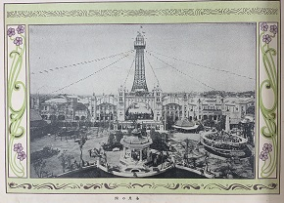



**大阪府公文書館**

**◇所在地 : 大阪市中央区大手前２丁目　大阪府庁本館１階、大阪府公文書総合センター内**

**◇日　時 : 令和６年４月１日(月曜日)から令和６年９月３０日(月曜日)まで　  
　　　　　　 平日９時から１７時１５分まで(最終日は正午まで)  
　◇****入館料 : 無料**

**◇Ｈ　Ｐ : https://archives.pref.osaka.lg.jp/search/**

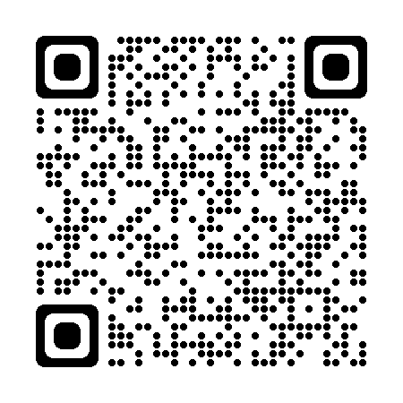

**『大阪府写真帖』大正３年（１９１４）発行より**